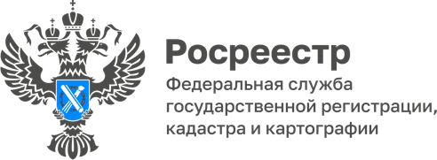

Республика Алтай – участник пилотного проекта Росреестра

Республика Алтай присоединилась к пилотному проекту Росреестра по вовлечению объектов недвижимости в экономический оборот. Соответствующее соглашение подписали руководитель Росреестра Олег Скуфинский, Глава региона Андрей Турчак и генеральный директор ППК «Роскадастр» Владислав Жданов.
Проект стартовал в 2024 году и реализуется в рамках госпрограммы по созданию Национальной системы пространственных данных (НСПД). Ключевым условием является наполнение ЕГРН полными и точными данными – от этого зависит качество предоставления услуг в сфере земли и недвижимости и развитие цифровых сервисов для граждан, бизнеса и государства.
«Соглашение с Росреестром и ППК «Роскадастр» окажет помощь Республике в масштабной работе по наведению порядка в сфере земельных отношений. Оно позволит нам вовлекать в экономический оборот объекты недвижимости, выявленные в ходе проверок. От этой работы будет зависеть не только собираемость налогов, но возможность эффективнее решать социально значимые задачи. Благодарю Росреестр за сотрудничество и плодотворную работу», - сказал Андрей Турчак.
«За последние годы Республика Алтай достигла значительных успехов в работе по наполнению ЕГРН. Так, например, доля объектов недвижимости без прав сократилась почти вдвое – с 15% в 2021 году до 8,2% в 2024 году. В реестр недвижимости на 100% внесены сведения о границах муниципальных образований, на 91,1% – о границах населенных пунктов, на 89,9% – о границах территориальных зон», - отметила руководитель регионального Росреестра Лариса Вопиловская.
Реализация пилотного проекта начнётся с Майминского района. Всего выбрано 40 кадастровых кварталов.
Добавим, что в Республике также продолжается реализация проектов Росреестра «Земля для стройки» и «Земля для туризма». Выявлено 749 земельных участков и территорий общей площадью 2476 га, пригодных для жилищного строительства (из них вовлечено в оборот 582 участка на 245 га), и 55 участков общей площадью 86 га для развития туризма (17 участков на 5 га уже вовлечены).
Справочно: Помимо Республики Алтай к пилотному проекту Росреестра также подключены Костромская, Липецкая, Новгородская, Омская, Пензенская, Псковская, Смоленская, Тамбовская, Ульяновская области, Приморский и Хабаровский края, республики Марий Эл, Мордовия, Чувашская Республика, Еврейская автономная область и Ханты-Мансийский автономный округ.

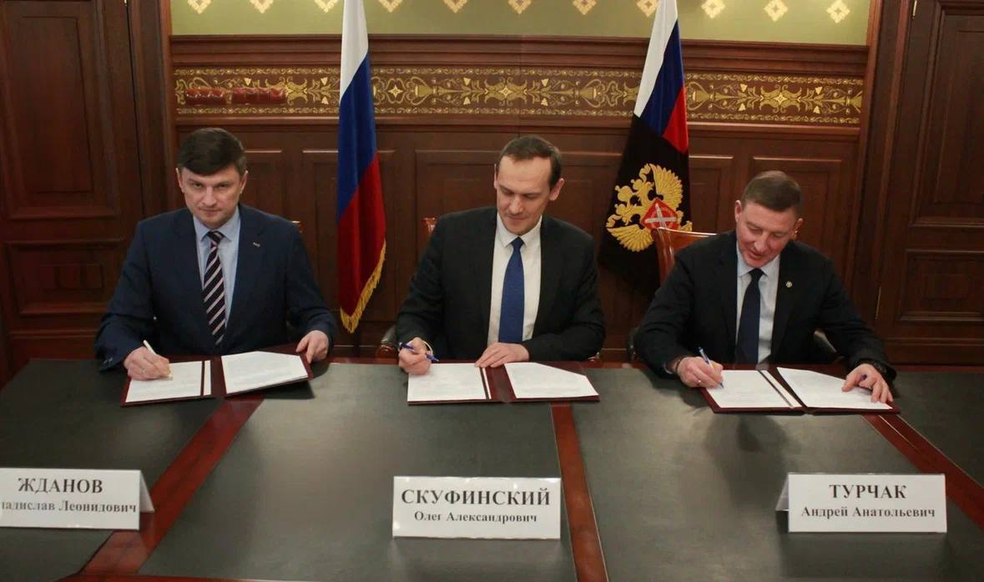

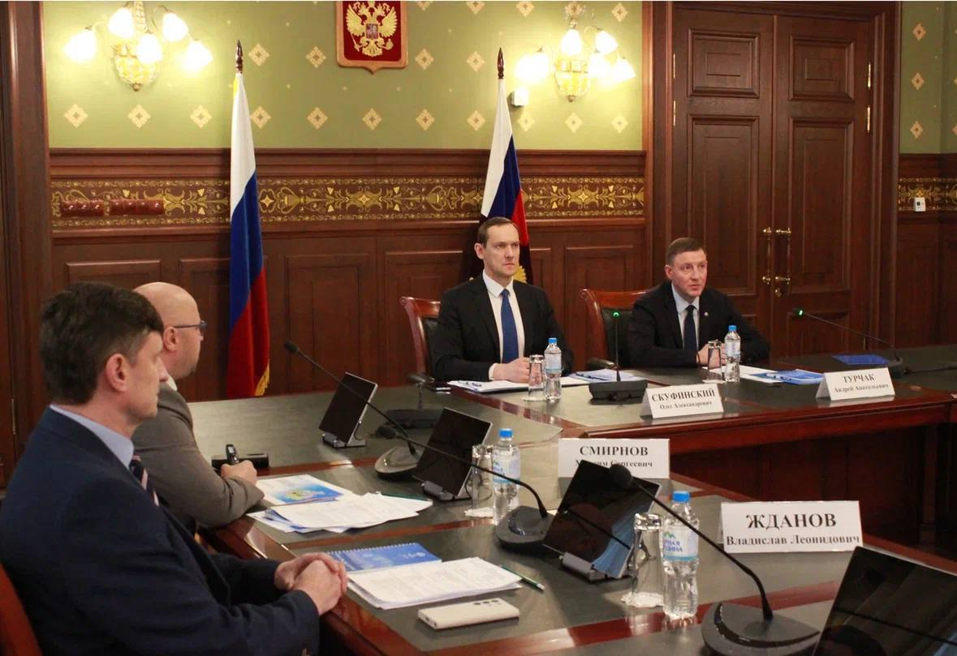

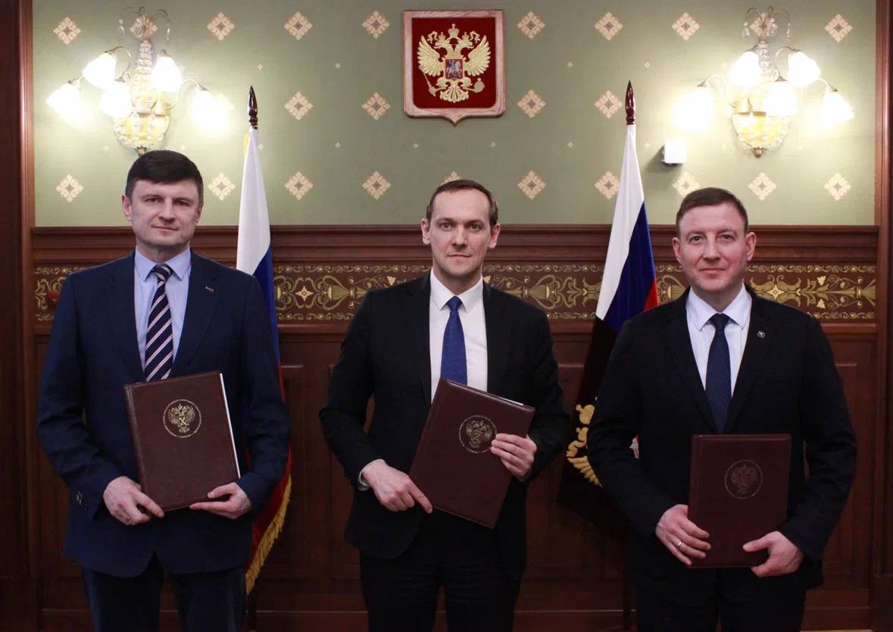

Материал подготовлен Управлением Росреестра по Республике Алтай

